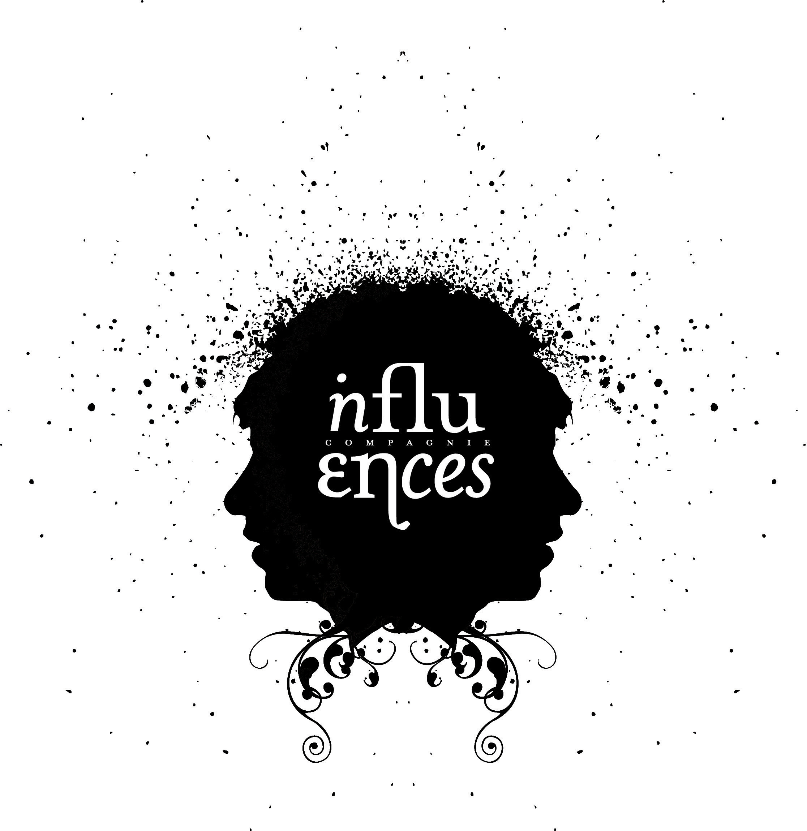

REGLEMENT INTERIEUR 2024/2025

L’Association INFLUENCES a pour but d’initier aux Danses Urbaines dont le HIP HOP
ARTICLE 2 : INSCRIPTIONS ET CONDITIONS
- Cotisation :
- 230€ - cours : cotisation + adhésion + FFD
- Avoir 6 ans et plus
- Prendre connaissance et approuver le règlement intérieur
- Régler la somme en fonction des cours choisis
- Remplir un dossier d’inscription complet et fournir les documents suivants : autorisation parentale, certificat médical pour la pratique de la danse, attestation individuelle de responsabilité civile extrascolaire, 2 photos d’identité, 1 enveloppe timbrée avec votre adresse valide.

ARTICLE 1 : LIEU ET HORAIRES

Toute l’année scolaire hors vacances et jours fériés
• Sous réserve d’un nombre suffisants d’inscrits par cours
Les Mardis : Mairie de Brouilla
7 Rue Julien Panchot, 66620 Brouilla
17h et 18h : 5/7ans debout & break

18h et 19h : 8/10 ans debout & break

19h et 20h : Adultes

Les mercredis : Mairie de Brouilla
7 Rue Julien Panchot, 66620 Brouilla
14h et 15h30 : Ados Tout Style

ARTICLE 3 : MODE DE PAIEMENT
- Espèces
- Chèque à l’ordre de - Association Influences. (Payable en 5 fois : uniquement par chèques remis au moment de l’inscription datée pour encaissements différés)
• Les sommes payées ne sont pas remboursables, sauf cas spécifiques
- Interruption ou annulation de l’activité par manque d’inscrits
- Maladie grave, blessure, hospitalisation (sous réserve de fourniture de certificat médical d’inaptitude à la pratique de la danse)
- Changement de résidence pour cause de départ professionnel ou privé

ARTICLE 4 : DROIT A L’IMAGE
Les personnes qui ne souhaitent pas être filmées ou photographiées ainsi que leurs enfants durant les cours et spectacles, devront impérativement le préciser sur la fiche d’inscription.
En cas de non-précision, il sera considéré que tout participant ou représentants légaux donnent le droit à l’image.
Il est formellement interdit aux participants, aux parents de déposer sur Internet (YouTube, Facebook ...) toute vidéos, photos prises pendant les cours, gala, ou toute autre représentation.

ARTICLE 5 : REGLES DE VIE et DISCIPLINE

Il est formellement interdit :

Il est formellement interdit :
- De fumer et de consommer des boissons alcoolisées dans les locaux.
- De manger pendant les cours (Chewing-gum, bonbons, sucettes, biscuits…)
- D’apporter des objets tranchants ou dangereux
- D’utiliser les téléphones portables ou autres appareils pouvant perturber les cours (obligation de les éteindre pendant les cours)
- Le non-respect des uns et des autres
- La non-ponctualité et discrétion aux départs et arrivées de chaque cours (afin d’éviter le bruit e ainsi perturbé le cours)

Tout participant ne respectant pas le règlement intérieur fera l’objet d’un avertissement. En cas de récidive, l’association Influences se réserve le droit d’exclure momentanément ou définitivement des cours. L’exclusion temporaire ou définitive ne remet pas en cause le paiement de la cotisation, aucun remboursement total ou partiel, ni aucune réduction ne seront accordées.

ARTICLE 6 : ABSENCE
- En cas d’absence de l’intervenant, les élèves seront avertis dans les plus brefs délais.
- Il est aussi demandé aux participants de prévenir en cas d’absence prévue
En cas d’absence, le cours ne sera ni récupéré ni remplacé par un autre cours.

ARTICLE 7 : URGENCE MEDICALE
En cas d'urgence médicale pendant les cours de danse, l’intervenant se doit de prévenir les parents, et de prendre toutes les dispositions nécessaires. (appel des pompiers, du SAMU...)
Attention : la structure se réserve le droit de refuser une personne en cas de maladie contagieuse : fièvres éruptives, grippe A, gastro-entérites … Ou de présence de parasites : poux, galle…
Les frais médicaux restent à la charge des participants. L’assurance de l’association interviendra après remboursement de la sécurité sociale et la mutuelle pour prendre en charge la différence.

ARTICLE 8 : RESPONSABILITE
- Les responsables légaux accompagnant les enfants doivent s'assurer de la présence de l’intervenant dans la salle de danse avant de les laisser.
- Les mineures arrivent et partent librement de la structure dès lors que les parents ont rempli et signé l’autorisation parentale de sortie. Ils sont sous la responsabilité de l’association uniquement durant le temps des cours les concernant.
- Tout participant est tenu responsable des dégradations commises tant aux locaux qu’au matériel de l’Association
Attention !
Il serait souhaitable que les jeunes ne soient pas en possession d’objets de valeur : bijoux, argent de poche, baladeur, etc. L’association ne sera pas responsable en cas de perte, de détérioration ou vol.

ARTICLE 9 : FONCTIONNEMENT DES COURS
Les cours se dérouleront de manière à permettre à chacun d’évoluer à son rythme, d’approfondir les bases données par l’intervenant.
Seront mis en place des ateliers de recherches individuelles et par groupe, pour travailler l’imagination, la musicalité, la performance, l’originalité…Ainsi chacun peut avoir son propre style, sa personnalité artistique accédant de jour en jour à une évolution constante.
Pour résumé, un bon moment d’échange, d’entraide, de partage favorisant :
- Le sens artistique, la créativité et l’imagination.
- Positiver le rapport au corps, en accédant à travers cet atelier à un temps d’épanouissement créatif et à un espace d’expression libre sur un support musical.
- Encourager la persévérance, le dépassement de soi et développer la confiance.

ARTICLE 10 : SPECTACLE
Le spectacle de fin d’année, s’il est le résultat de l’année de travail, n’est nullement obligatoire.
Les élèves ne pouvant pas ou ne souhaitant pas y participer, devront le signaler à l’intervenant avant fin février.

ARTICLE 11 : Réglementation Covid-19
Geste de réglementation à la suite du Covid-19 : du gel hydroalcoolique sera mise à disposition pour les adhérents, une distance de sécurité de 1 à 2 mètres sera organisée ainsi qu’une surveillance.

